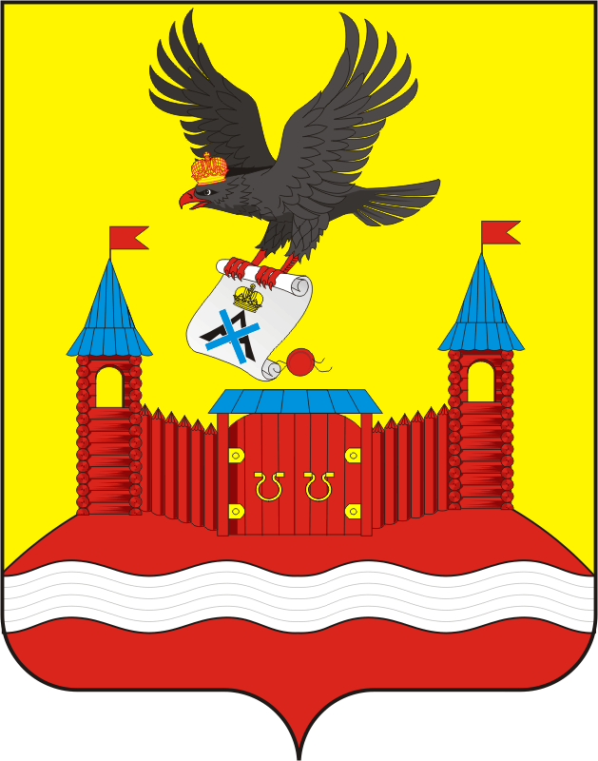

СОВЕТ ДЕПУТАТОВ МУНИЦИПАЛЬНОГО ОБРАЗОВАНИЯ НОВОЧЕРКАССКОГО СЕЛЬСОВЕТ

САРАКТАШСКОГО РАЙОНА ОРЕНБУРГСКОЙ ОБЛАСТИ

Р А С П О Р Я Ж Е Н И Е
24.11.2021 № 11
с. Новочеркасск

О назначении публичных слушаний по вопросу «Об обсуждении проекта бюджета муниципального образования Новочеркасский сельсовет Саракташского района Оренбургской области на 2022 год и плановый период 2023-2024 годов»

В соответствии со ст.28 Федерального закона Российской Федерации от 06.10.2003г № 131-ФЗ «Об общих принципах организации местного самоуправления в Российской Федерации», Уставом муниципального образования Новочеркасский сельсовет Саракташского района Оренбургской области, Положением об организации и проведении публичных слушаний или общественных обсуждений в муниципальном образовании Новочеркасский сельсовет Саракташского района Оренбургской области, утвержденным решением Совета депутатов муниципального образования Новочеркасский сельсовет Саракташского района Оренбургской области от 31.03.2021 № 41:1.
1. Провести публичные слушания по вопросу «Об обсуждении проекта бюджета муниципального образования Новочеркасский сельсовет Саракташского района Оренбургской области на 2022 год и плановый период 2023-2024 годов»
- 06.12.2021 года в 17.30 часов в конференц - зале администрации Новочеркасского сельсовета по адресу: Оренбургская область, Саракташский район, село Новочеркасск, ул.Центральная, 2 ,.
2. Разместить документы, относящиеся к предмету публичных слушаний, в местах обнародования и в информационно-телекоммуникационной сети «Интернет», на официальном сайте администрации Новочеркасского сельсовета,
3. Определить местом сбора предложений и замечаний всех заинтересованных лиц, в здании администрации Новочеркасского сельсовета.
4. Контроль за исполнением данного распоряжения оставляю за собой.
7. Настоящее распоряжение вступает в силу со дня его подписания и подлежит обнародованию и размещению на официальном сайте муниципального образования Новочеркасский сельсовет Саракташского района Оренбургской области в сети «Интернет».

Председатель Совета депутатов
Новочеркасского сельсовета Г.Е.Матвеев

Разослано: депутатам-10, информационный стенд, официальный сайт администрации сельсовета.

